САНКТ-ПЕТЕРБУРГСКИЙ НАЦИОНАЛЬНЫЙ ИССЛЕДОВАТЕЛЬСКИЙ УНИВЕРСИТЕТ ИТМО

Факультет технологий искусственного интеллекта

Дисциплина:

Web-разработка: Frontend

Отчет

Лабораторная работа 1:
вёрстка сайта средствами HTML, CSS и Bootstrap

Выполнил:

Александров Артем

J3314

Проверил:
Добряков Д. И.

Санкт-Петербург
2026 г.
Задача
«По выбранному варианту необходимо будет выполнить вёрстку сайта средствами HTML, CSS и Bootstrap. Продумать и реализовать моменты, в которых необходим JS
Каждый из сайтов обязательно должен включать в себя следующие страницы: - Вход - Регистрация - Личный кабинет пользователя - Страница для поиска с возможностью фильтрации"
Выбранный вариант – 4. Сервис для управления личными финансами и бюджетом

Ход работы
- Организация и единая стилизация
- Подключение внешних зависимостей: В секциях <head> всех документов подключен шрифт Inter (Google Fonts), иконки Bootstrap Icons (CDN) и библиотека стилей Bootstrap
- Cтили: унифицированный вид карточек, акцентный цвет «primary» и переходы по наведению в навигации

- Страницы авторизации
- Компоновка экрана: использована раскладка на Flexbox
- Фоновый слой: использован собственный фон картинкой
- NB: дизайн станиц вдохновлен “my.itmo.ru”

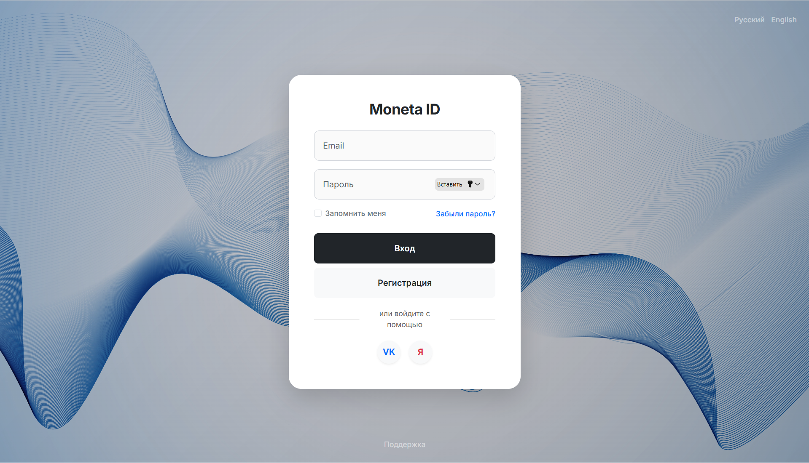
Страница «Вход»
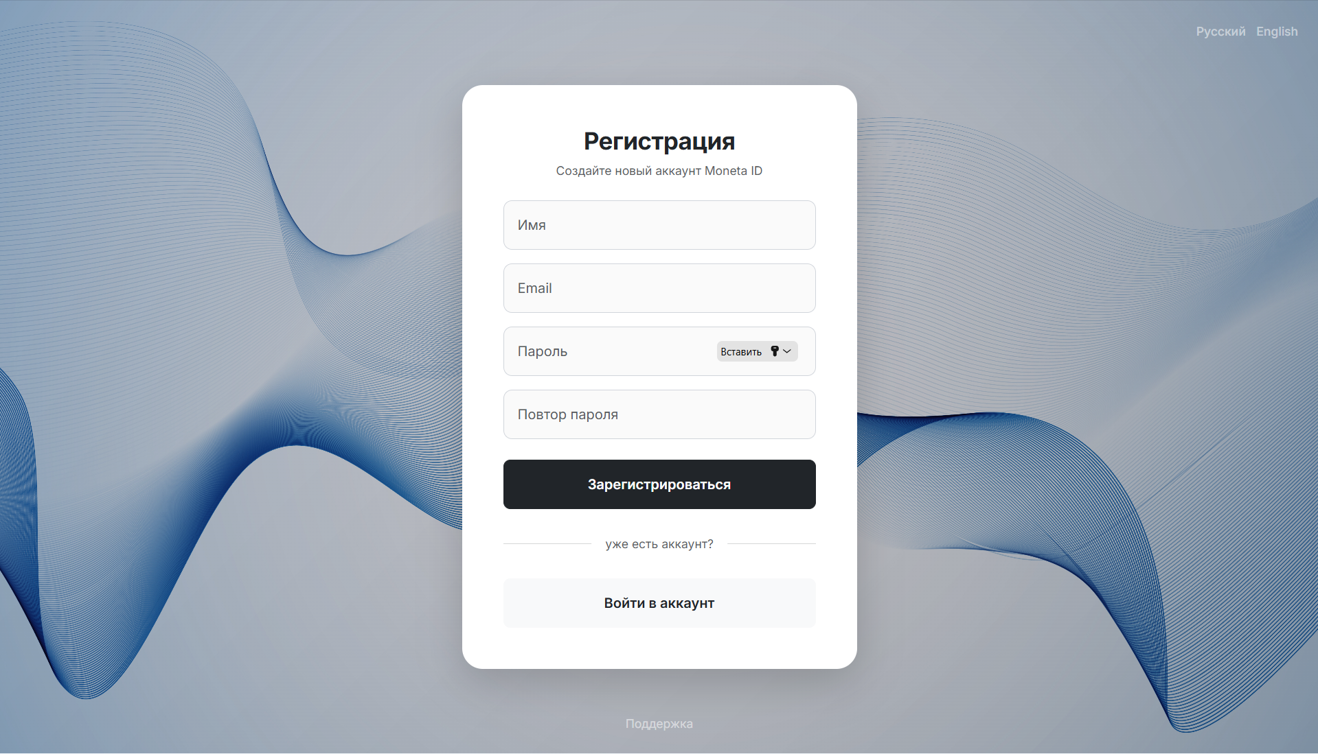
Страница «Регистрация»

- Личный кабинет \ Дашборд
- Макет: классическая двух-колоночная структура:
  - Фиксированная боковая панель навигации с логотипом проекта в левой части
  - Рабочая область с карточками
- Информационные модули:
    - Финансовые показатели со статусом процентного изменения
    - Блок карты и аналитики
    - Кешбэк и цели
    - Список транзакций

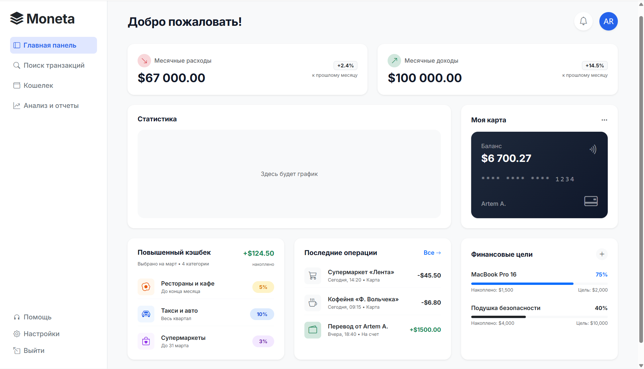
Страница «Дашборд»
- Поиск и фильтрация
- Панель фильтров с тремя ключевыми параметрами фильтрации: выпадающий список категорий, числовой ввод максимальной суммы, селектор даты
- Отображение результатов: реализована таблица операций внутри адаптивного контейнера. Категории оформлены иконками, есть разделение на цвет дохода и расхода
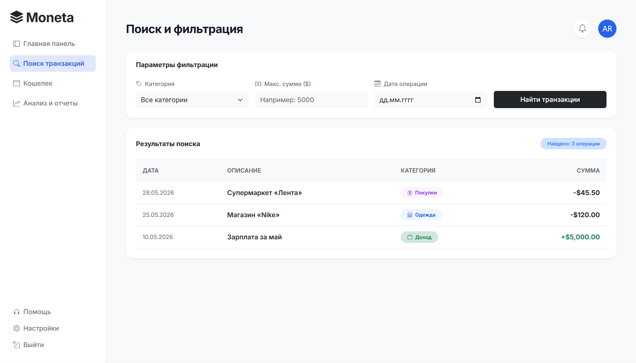
Страница «Поиск и фильтрация»
- Преимущества использования Bootstrap
- Единая дизайн-система отступов и размеров – p-1, g-4
- Чистый CSS-файл – не нужно придумывать на каждый контейнер или блок свое имя класса
- Быстрое создание каркаса, сетки и стандартных элементов
Вывод
В ходе лабораторной работы освоены практические навыки построения семантической разметки веб-интерфейса на HTML5 и CSS3.
Изучена и применена 12-колоночная сетка и вспомогательные Flexbox-утилиты фреймворка Bootstrap 5, что позволило реализовать адаптивный интерфейс без написания избыточного медиа-кода.
Создан согласованный каркас проекта из 4-х страниц и с возможностями дальнейшего расширения фукнционала

